AutoCAD base
  - x

Para qué sirve este apunte
Hasta ahora usted dibujó a mano. En AutoCAD las reglas del dibujo técnico son las mismas: tipos de línea, grosores, cotas y cajetín. Cambia la herramienta. Este apunte deja el archivo preparado y enseña los comandos mínimos para dibujar y acotar una pieza plana.
En AutoCAD se dibuja siempre a escala 1:1 y en milímetros. La escala se decide al imprimir, no al dibujar.
Los comandos se escriben en inglés. En AutoCAD en español funcionan con un guion bajo delante, por ejemplo _LINE. Entre paréntesis va el atajo de teclado.

Preparar el archivo
Paso | Comando | Qué se hace
1 | NEW | Parta de la plantilla métrica acadiso.dwt
2 | UNITS | Tipo Decimal, precisión 0.0, unidad de inserción Milímetros
3 | LAYER (LA) | Cree las capas de la tabla siguiente
4 | SAVEAS | Guarde como .dwg. Para reutilizar las capas, guarde además como plantilla .dwt

Capas: un tipo de línea por capa
Una capa agrupa objetos que comparten tipo de línea, grosor y color. Es la forma de cumplir ISO 128 sin configurar cada línea por separado.
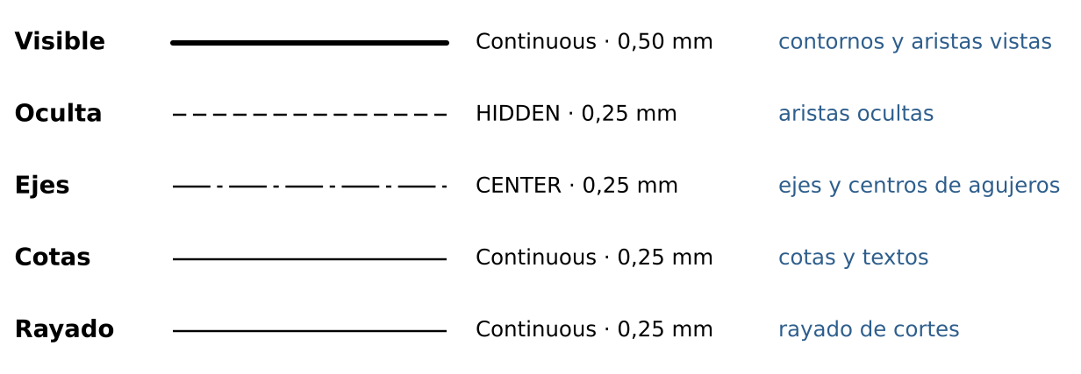
Figura 1. Capas mínimas del curso.
• Los tipos HIDDEN y CENTER se cargan con el botón Load dentro de LAYER, en la columna Linetype.
• Si los trazos se ven continuos, ajuste la escala de tipo de línea con LTSCALE (pruebe 0.5 o 1).
• Para ver los grosores en pantalla active el botón Lineweight de la barra de estado.
• Color, tipo de línea y grosor de cada objeto deben quedar en ByLayer.
• Agregue una capa Auxiliar para líneas de construcción y una capa Cajetín.
Antes de dibujar, mire qué capa está activa. Cambiar un objeto de capa: selecciónelo y elija la capa en la lista desplegable.

Ayudas de precisión
Ayuda | Tecla | Para qué sirve
Object Snap (referencia a objetos) | F3 | Engancha a puntos exactos: Endpoint, Midpoint, Center, Quadrant, Intersection
Ortho | F8 | Obliga a dibujar horizontal o vertical
Polar Tracking | F10 | Guía en ángulos fijos, por ejemplo cada 45°
Dynamic Input | F12 | Muestra distancia y ángulo junto al cursor
Nunca dibuje a ojo. Cada punto se indica con una medida escrita o con una referencia a objeto.

Indicar puntos y medidas
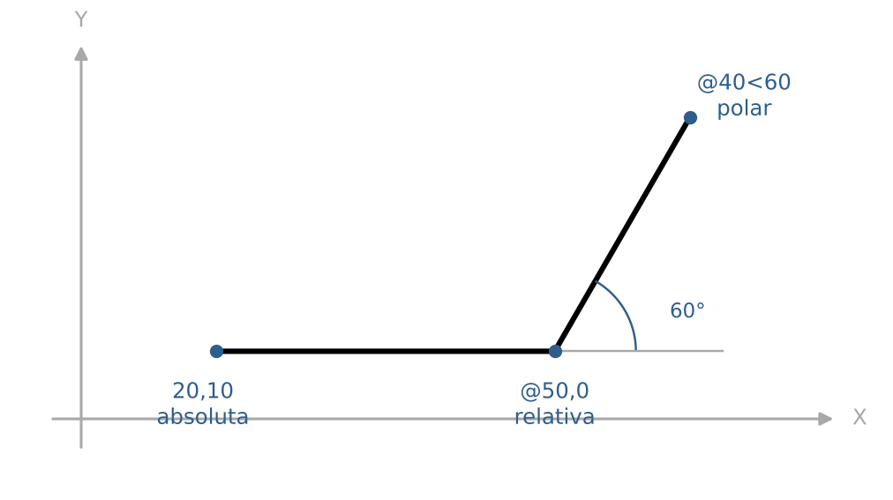
Figura 2. Tres formas de indicar un punto.
Forma | Se escribe | Significa
Absoluta | 20,10 | X = 20, Y = 10 desde el origen
Relativa | @50,0 | 50 a la derecha del último punto
Polar | @40<60 | 40 de largo a 60° desde el último punto
Distancia directa | 50 y Enter | Con Ortho activo: mueva el cursor en la dirección y escriba el largo
El separador decimal es el punto y la coma separa X de Y: 12.5,30.

Comandos para dibujar y modificar
Comando | Atajo | Uso
LINE | L | Segmentos rectos
RECTANG | REC | Rectángulo por dos esquinas. Segunda esquina: @100,60
CIRCLE | C | Centro y radio. Opción D para escribir el diámetro
OFFSET | O | Copia paralela a una distancia
TRIM / EXTEND | TR / EX | Recorta o alarga hasta otro objeto
FILLET | F | Redondea una esquina. Opción R para el radio
CHAMFER | CHA | Chaflán. Opción D para las distancias
COPY / MOVE | CO / M | Copia o mueve con punto base y punto de destino
MIRROR | MI | Copia simétrica respecto de un eje
ERASE | E | Borra. También la tecla Supr
ZOOM | Z, luego E | Extents: muestra todo el dibujo

Ejemplo resuelto: placa base
Placa de 100 × 60 con esquinas R10, agujero central Ø30 y cuatro agujeros Ø10 a 80 × 40 entre centros.
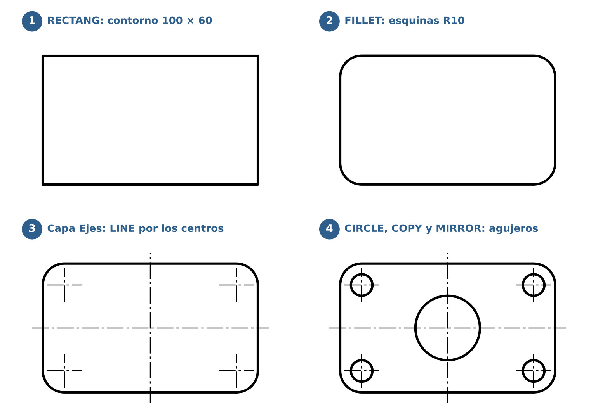
Figura 3. Construcción de la placa en cuatro pasos.
Paso | Capa | Qué se hace
1 | Visible | RECTANG, primera esquina 0,0 y segunda @100,60
2 | Visible | FILLET, opción R = 10, y clic en los dos lados de cada esquina
3 | Ejes | LINE por los puntos medios (Midpoint) y ejes cortos en los centros 10,10 · 90,10 · 90,50 · 10,50. Sobresalen unos 3 mm del contorno
4 | Visible | CIRCLE Ø30 en la intersección de los ejes. CIRCLE Ø10 en 10,10 y luego MIRROR dos veces, usando los ejes como línea de simetría

Acotar
Las cotas van en la capa Cotas. El estilo se configura una vez con DIMSTYLE (D): parta del estilo ISO-25, con altura de texto 3.5 y flechas de 3.
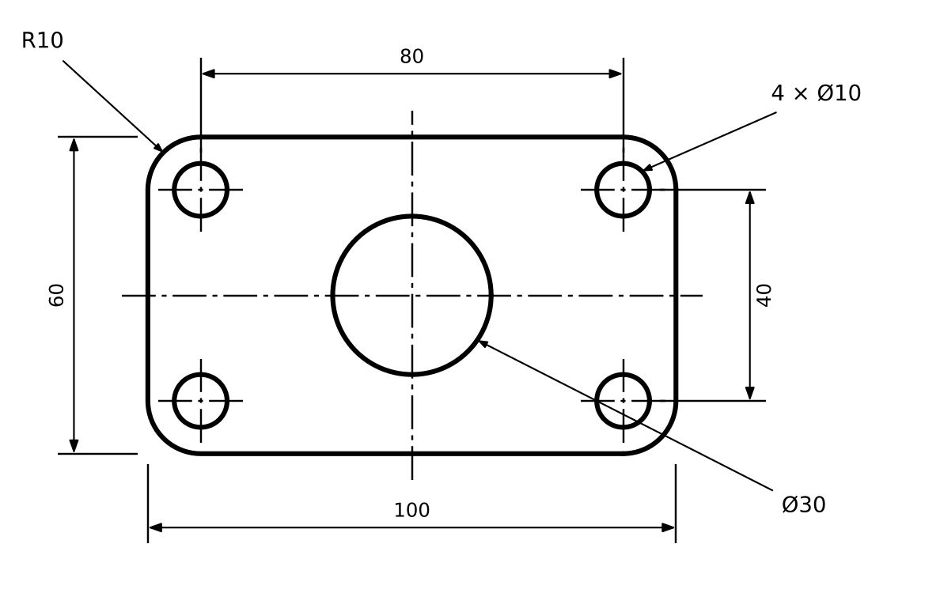
Figura 4. Placa acotada: tamaño, posición de agujeros, diámetros y radio.
Comando | Atajo | Cota
DIMLINEAR | DLI | Horizontal o vertical entre dos puntos
DIMALIGNED | DAL | Paralela a una arista inclinada
DIMDIAMETER | DDI | Diámetro de un círculo, con el símbolo Ø
DIMRADIUS | DRA | Radio de un arco, con la letra R
DIMANGULAR | DAN | Ángulo entre dos líneas
• Para anotar 4 × Ø10 haga doble clic sobre el texto de la cota y escriba 4 × delante del valor.
• No escriba las medidas a mano: la cota debe leer la medida real del dibujo. Si sale un número raro, el dibujo está mal.
• Aplique lo ya visto: sin sobreacotar, cotas fuera de la pieza, las menores más cerca del contorno.

Errores frecuentes
Error | Cómo se ve | Cómo evitarlo
Todo en la capa 0 | Un solo grosor y sin trazos | Elegir la capa antes de dibujar
Dibujar a escala | Las cotas marcan la mitad o el doble | Dibujar 1:1. La escala va en la presentación
Puntos a ojo | Líneas que no cierran al hacer zoom | Object Snap activo y medidas escritas
Coma decimal | 12,5 se interpreta como X = 12, Y = 5 | Decimal con punto: 12.5
Cotas editadas a mano | El número no coincide con el dibujo | Corregir la geometría, no el texto
Líneas duplicadas | Trazos más gruesos al imprimir | OVERKILL elimina duplicados
Regla de oro: capa correcta, medida escrita, referencia a objeto. En ese orden, siempre.

Taller de la clase
1. Cree su plantilla PCI1119.dwt con las capas de la Figura 1 y el estilo de cota.
2. Dibuje y acote la placa base de la Figura 4.
3. Entregue el archivo DWG. La impresión a PDF se ve en el apunte de vistas y cortes en AutoCAD.

